附件三：
江苏省青少年科技模型竞赛实施方案
一、省赛组织机构：
批准、主办单位：省教育厅、省科协
组委会办公室：省青少年科技中心、省青少年科技教育协会
分赛区主办单位：有关市教育局、科协
承办单位：有关学校及相关单位
二、竞赛时间：由承办单位和省组委会协商确定
三、竞赛项目规则：
（一）益智模型系列：
七巧科技（小学）
1、个人赛规则：
设小学低、中、高年级组并分别出试卷答题,试卷评分标准题为70分，创新题为30分；其中创新题答题可以自由命题，内容为情景故事或命题图形；本届竞赛为提高答题效果，要求选手自带水彩画笔对试卷题目分割后进行自由绘色，根据答题正确绘图、象形会意、色彩搭配等项目标准予以评分；竞赛时间每场60分钟，不用彩笔着色扣除20分；组委会现场提供试卷、美画板，选手自备七巧板、笔和水彩画笔。

2、团体赛规则：

1、团体赛须从参加个人赛的选手中产生；

2、每个代表队由5人产生，使用至少20套以上七巧板完成命题或创新作品；

3、每校至少组2队（10人）方有资格评团体奖；

4、填写团体赛报名表后，统一领取编号及拼图内容说明表；

5、在指定竞赛地点范围内（尺寸为800MM×1200MM的白纸（板），白纸（板）由各参赛队自备）集体完成拼图；

6、为丰富拼搭效果，选手可以利用剪纸、彩笔描绘及搭配各式辅助小装饰现场完成拼图；

7、团体成绩根据各校成绩最好的2队总分评定。

本竞赛规则最终解释权归竞赛组委会，未尽事宜，另行通知。
国际数棋（小学）

1、竞赛规则：
活动除正确运用国际数棋四种行棋规则及打击技巧与得分计算办法外，不同组别及活动形式另有如下区别：
（1）一年级组只用加减法行棋，用“差和法”计算得分；
（2）二年级组及以上组别除用加减乘除四种运算法则外，可采用“组大数”行棋，均采用“积和法”计算得分；
（3）四年级组及以上组别可增加“组分数”行棋；
（4）五年级组及以上组别可增加“组乘方”行棋，但仅限“2”、“3”次方。

2、竞赛规定：
（1）弃权判定
①迟到五分钟以上视为弃权；
②中途因特殊原因离场五分钟以上视为弃权；
③无故离场视为弃权。
（2）行棋规定
①每轮由裁判员统一宣布活动开始或限时终局叫停；
②裁判员宣布活动结束或一方“叫停”，双方不可继续行棋；
③行棋方须口述行棋过程与算式，以对方听清为宜，勿大声喧哗；
④行棋过程及算式以对方认可为准，若有争议举手向裁判员示意裁决，特别争议最终由裁判长及活动组委会裁定；
⑤每行一步棋限时30秒；
⑥每轮限时20分钟。
3、胜负判定：
（1）一方“叫停”或限时终局，得分高者为胜；如得分相同，十枚棋子先全部攻入者为胜；
（2）一方“叫停”，双方同为满分，十枚棋子全部到位者为胜；
（3）对弈双方陷入僵局，双方均同意和棋，可判平局。
4、积分规定：
（1）胜方积3分，负方为0分；
（2）一方弃权，另一方得3分；
（3）遇轮空，选手自然得3分；
（4）双方战平各得1分。
5、扣分规定：
（1）每轮由裁判员统一宣布活动开始之前或限时终局及叫停后，双方不可行棋，违者扣0.5分；
（2）行棋方须口述行棋过程与算式，违者扣0.5分；
（3）规则及技巧错用一次扣0.5分，所行棋子退归原位且不可复走；
注：一枚棋子连跨两个同号棋子与一枚棋子单跨同号棋子亦属规则及技巧错用。
（4）计算错误一次扣0.5分，所行棋子退归原位且不可复走；
（5）摸子即走，落子无悔，违例一次扣0.5分；
（6）不得指责、嘲笑、羞辱对方，发生一次扣0.5分；
（7）不得有故意打翻棋盘等扰乱棋局的行为，否则发生一次扣0.5分。情节严重者取消参与活动的资格；
（8）行棋过程中，一方的阵营内必须至少为对方保持一个空缺棋位，经对方提示不执行，每发生一次扣0.5分。扣满3分本局判负。
6、竞赛场地纪律规定：
（1）活动场内除学生、裁判员、新闻媒体记者和特许人员外，不允许领队、教练等其他任何人员进入场内；
（2）学生不得随意走动；
（3）除饮用水、参赛卡与笔外，不得携带与活动无关的用品入场；
（4）活动中，学生有任何问题都必须与裁判员说明，不得擅自解决；
（5）活动中，如遇到学生对裁判员判决有争议，由裁判长统一协调。

本竞赛规则最终解释权归竞赛组委会，未尽事宜，另行通知。

无心绘圆（小学、中学）

一、参赛年级：小学组（3-6年级）
中学组（初、高中）
二、竞赛内容及要求：
内容：选手在规定时间内完成全圆图、规律图作品制作。
1、选手现场操作比赛，在规定时间内完成作品制作；
2、按小学、中学组分别出竞赛试题；
3、时间：赛前10分钟准备，小学组竞赛时间为50分钟，完成全圆图1幅，规律图1幅制作与说明；中学组竞赛时间为90分钟，完成全圆图1幅，规律图3幅作品与说明；
4、组委会现场提供试卷、白纸，选手自带专用工具（无心绘圆尺）。
三、评分标准：
1、小学组评分标准：全圆图试题100分、1幅规律图试题20分，并说明规律情况，图形整洁度10分，总分130分。
2、中学组评分标准：全圆图试题100分、3幅规律图试题各10分，并说明规律情况，图形整洁度10分，总分140分。
3、全圆图评分标准：以测定选手操作技能、作图技巧及其图形的准确度，标准：100分是作图起点与终点完全重合，凡终点每偏离起点一个点位距即扣2分，2个点位距扣4分……。
4、规律图评分标准：以制作完整并说明规律特征的为满分，不完整、不说明规律的各扣2分。

本竞赛规则最终解释权归竞赛组委会，未尽事宜，另行通知。

中国风纸模拼搭比赛规则（小学、初中）

1、中国风比赛器材：小学初年级组（1-2年级）天安门纸模A型
小学中年级组（3-4年级）天安门纸模B型
小学高年级组（5-6年级）天安门纸模C型
初中组 北京天坛纸模
2、现场（制作）拼装时间：
小学低年级组为一个小时（60分钟）；
小学中年级组一个半小时（90分钟） ；
小学高年级组两个半小时 （150分钟） ；
初中组两个半小时（150分钟）；
3、拼装完成内容为：全部外观所有零部件；
4、总分为100分，基体分值如下：
（1）在规定时间内完成全部外观拼装，得完成分50分；
（2）拼装效果50分：其中含：
①工整整洁分：20分；（要求模型表面干净平滑）
②准确完整分：20分；（要求模型各部件完整、每缺一个部件扣5分）
③外观印象分：10分；（要求模型完整美观）
5、活动场地纪律规定：
（1）活动场内除学生、裁判员、新闻媒体记者和特许人员外，不允许领队、教练等其他任何人员进入场内；
（2）学生不得随意走动；
（3）除饮用水、参赛证与笔，不得携带与活动无关的用品入场；
（4）活动中，学生有任何问题都必须与裁判员说明，不得擅自解决；
（5）活动中，如遇到学生对裁判员判决有争议，由裁判长统一协调。

本竞赛规则最终解释权归竞赛组委会，未尽事宜，另行通知。
（二）航空模型系列：
遥控直升机（小学、初中）
1、竞赛规则:
选手听从裁判发出指令，直升机从指定区域起飞，按照提示做动作，留空时间为3分钟；降落时直升机脚架需完全落在指定降落区内。
（该项目受场地限制较大，具体规则需根据比赛场地条件制定）
本竞赛规则最终解释权归竞赛组委会，未尽事宜，另行通知。

纸模型飞机（小学、初中）
1、竞赛项目：
小学组：1、手掷留空模型飞机
2、弹射留空模型飞机
初中组：1、手掷留空模型飞机
2、弹射留空模型飞机
注：比赛时如遇下雨，各比赛项目均改为手掷直线
2、竞赛通则：
（1）各项目比赛，可用调试好的模型飞机参加比赛；
（2）每架模型飞机只允许参赛队员一人使用，并在模型飞机上标明参赛选手的姓名及学校，模型飞机上未标明参赛选手的姓名及学校者不得参加比赛。发现参赛选手使用他人模型飞机的，同时取消两人比赛成绩；
（3）领队、教练及其他人员不得进入竞赛场地；
（4）凡领队、教练及其他人员不听劝阻进入比赛场内的，将对正在进行比赛的该校选手给予取消比赛成绩的处罚；
（5）对有意干扰他人比赛或破坏比赛秩序的运动员，取消比赛资格；
（6）本次比赛不设助手；
（7）本次比赛必须使用指定套材，不得对模型飞机进行任何改动。
3、竞赛方法：
（1）模型飞机从手上起飞。留空时间从离手开始计时，模型飞机着地停止计时。计时单位保留为0.1秒；
（2）模型飞机遇障碍下坠，触地停止计时。模型飞机空中解体或脱落零件，以最先落地者为计时终点；
（3）模型飞行过程中，在障碍物上停止前进运动或飞出视线，应停止计时，如10秒内继续飞行并重新看见，应连续计时，中断时间应包括在留空时间内；
（4）模型飞机着陆前如运动员或本队人员接触模型飞机，应终止计时；
（5）每轮比赛时间为一分钟，运动员必须在限定时间内完成放飞。飞出5秒以内的成绩运动员可以认可该次成绩，也可以放弃该次成绩再次飞行，已声明放弃的成绩不再追认，在一轮比赛中，第一次放弃飞行成绩，还有一次飞行机会，飞出5秒以上的成绩该轮比赛结束；
（6）弹射项目必须使用套材内的弹射把手；
（7）运动员须听从裁判员指挥，在裁判员喊“放”的口令时才能放飞，否则算作一次正式飞行；
（8）本次比赛飞行两轮，取较好一轮的成绩为最后成绩；
（9）如遇二人成绩相同时，以另一轮成绩先后排列名次。

本竞赛规则最终解释权归竞赛组委会，未尽事宜，另行通知。
（三）航海模型系列：
遥控快艇（小学、初中）
1、遥控快艇绕标竞赛竞赛规则:
竞赛场地为10×2.5米的长方形，场地图及航线图见下图。
A、B、C门间距为50公分，E标处为起跑线和终点线；B门与E标、C门与D标的间距为8米。
航标座位图和航线图：

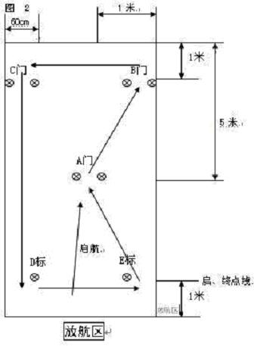
2、竞赛与评分标准：
（1）每位选手可航行两轮，取最好的一轮成绩作为竞赛成绩；
（2）模型按规定依次通过A门、B门、C门，然后绕D标和E标，直至终点。漏门、漏标的可以补，漏门、漏标每个加30秒时间，碰标每个加10秒时间；
（3）完整进行一轮航次的，比航行时间，时间短为优胜。
本竞赛规则最终解释权归竞赛组委会，未尽事宜，另行通知。
（四）赛车模型系列：
遥控赛车（小学、初中）
1、竞赛规则：
（1）竞赛计时，跑完全程路线以时间最短为最好成绩；
（2）依图所示：赛车自起点出发，从A标左侧绕过（顺时针方向），再从外侧（逆时针方向）依次绕过B、C、D、E、A标后，赛车驶至比赛终点，记录成绩；
（3）每碰标一次罚20秒；
（4）裁判3名：主裁一人，边裁两人（C、D标处各一名）；
（5）赛道尺寸：长28米，宽15米（可根据场地条件小幅度调整），A标在场地正中央，B、C、D、E标距边线1米，起点和终点处与A坐标垂直；
（6）遥控车适合在平面水泥或柏油路面行驶。
本竞赛规则最终解释权归竞赛组委会，未尽事宜，另行通知。

2、竞赛场地线路图：
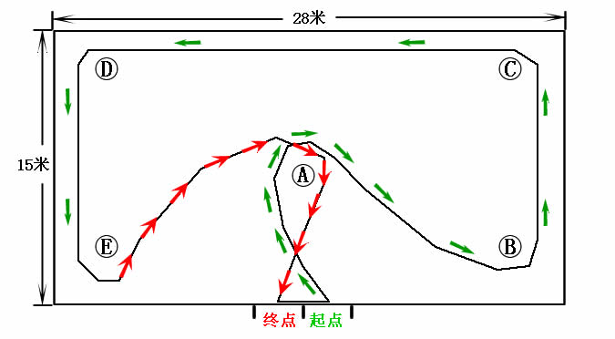

漂移遥控车竞速赛
1、竞赛内容及场地：
跑道竞速赛：在4米×5米的赛道中多车同时进行。赛道见附图：
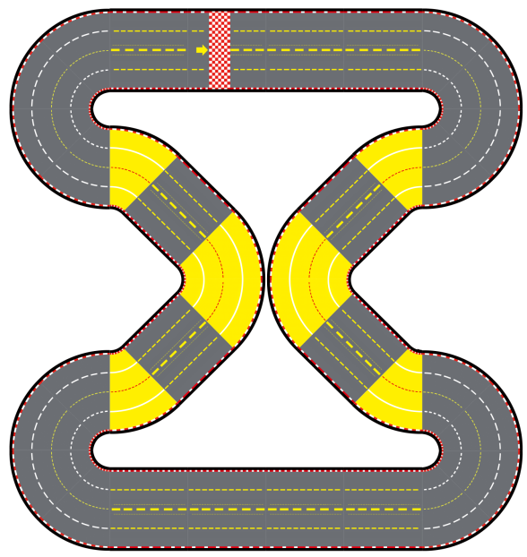

2、竞赛器材：
（1）飞轮1/32FC-001、004、005型号遥控漂移车套材；
（2）不允许对电机、车辆和遥控系统做任何改动。每一辆赛车只能供一名参赛者使用。
3、竞赛细则：
（1）竞速赛两轮，每轮比赛时间3分钟，以较好一轮成绩决定排名，成绩相同时以另一轮成绩决定。再相同则并列名次；
（2）每场比赛开始后，有1分钟的准备时间，打开电源，由裁判核查测试赛车频点；
（3）运动员站在操纵位，将车放在发车预备区(出发线以外)静止，当裁判员发出“预备…放”的起跑口令后，赛车方可操控；
（4）遇有同道次频率相同时，抽签决定更换频率者；
（5）运动员只配一名助手。如果选手的赛车损坏，助手可以将赛车拿到维修区进行维修，维修后维修区发车。
4、判罚标准：
（1）竞赛发车时抢跑的将被罚停或竞赛成绩中加5秒的处罚；
（2）赛车在行驶途中因故未在维修站维修将被罚停5秒；
（3）因操纵不当，造成车辆没按正常路线行驶、抄近路、反道等罚停5秒，警告后仍然未自行罚停；视情节在该运动员的总时间内加罚倍数以上秒数，直至取消最后一圈的成绩。情节严重的，取消该运动员该轮成绩；
（4）比赛中车体发生散落、解体，该轮成绩为零（包括车壳、车轮、轮胎、电池等）；
（5）比赛结束倒数秒时，触摸参赛车辆的，将被取消该轮成绩。

本竞赛规则最终解释权归竞赛组委会，未尽事宜，另行通知。

四、表彰奖励：
1、奖项设置：
（1）个人奖：按小学组、初中组、高中组以及个人项目和集体项目，根据不同的竞赛规则进行评选，最终评出一、二、三等奖。各奖项的获奖比例约为：省级分赛区一等奖（约10%）、二等奖（约20%）、三等奖（约30%），市级奖项由分赛区主办单位核定；
（2）团体奖：5～10个（以30所参赛学校为基准）；
（3）组织奖：3～5个（以30所参赛学校为基准）；
（4）专项奖：经主办单位同意，由设奖单位核定，评选规则不与大赛的评选原则相悖。
各奖项设置标准详见分赛区竞赛活动文件。
2、奖励办法：
（1）获省一、二、三等奖的学生由主办单位进行表彰并颁发证书。获市级以下奖项的由市级颁发证书；科技辅导员和优秀组织单位奖由省竞赛活动组委会颁发证书；
（2）由赞助单位为优秀选手提供相应奖励。

